Конспект уроку з образотворчого мистецтва у 7 класі

Проект

Назва проекту: «Театр – це свято душі».
Учасники проекту: учні 7 класу.
Тип проекту: творчо-пошуковий, груповий, короткотривалий.

І. Актуальність.
Театр часто називають «чарівним світом».І вже підходячи до будівлі театру,ми відчуваємо тремтіння, піднесення, передбачення чогось надзвичайного,

ІІ. Мета і завдання проекту.
- ознайомитись із професією художника - декоратора;
- дослідити поняття «сценічний простір», «сценографія»;
- створити мультимедійну презентацію по даній темі;
- розвивати творчу уяву, вміння аналізувати, відчуття гармонії;
- виховувати вміння спільно приймати рішення щодо реалізації спільних ідей.

ІІІ. Етапи проекту.
- Підготовчий етап (розробка проектного завдання)
На цьому етапі надаю консультації парам авторів проекту з визначення проблеми та основних завдань дослідження, теми майбутнього проекту. Затверджуємо план роботи над проектом та визначаємо очікуваний результат проектної діяльності – мультимедійна презентація по темі, виготовлення декорацій до спектаклю. Ознайомила учнів з умовами захисту та критеріями оцінювання проектного дослідження.
- Пошуковий етап.
На цьому етапі здійснюється пошук, аналіз та відбір необхідної інформації. Під час консультацій учні мають змогу коригувати власну пошукову діяльність, приймають правильні рішення щодо реалізації завдань дослідження. Під час складання проміжних звітів про хід та результати роботи відбувається систематизація матеріалу відповідно до теми проекту.
- Підсумковий етап.
При підбитті підсумків відбувається поетапне структурування отриманої інформації та проведення досліджень, визначаються ключові питання презентації проектної роботи, зміст і форма представлення матеріалів.
- Оформлення звітів.
Звіт оформляється як у вигляді практичної роботи, так і у вигляді презентації.
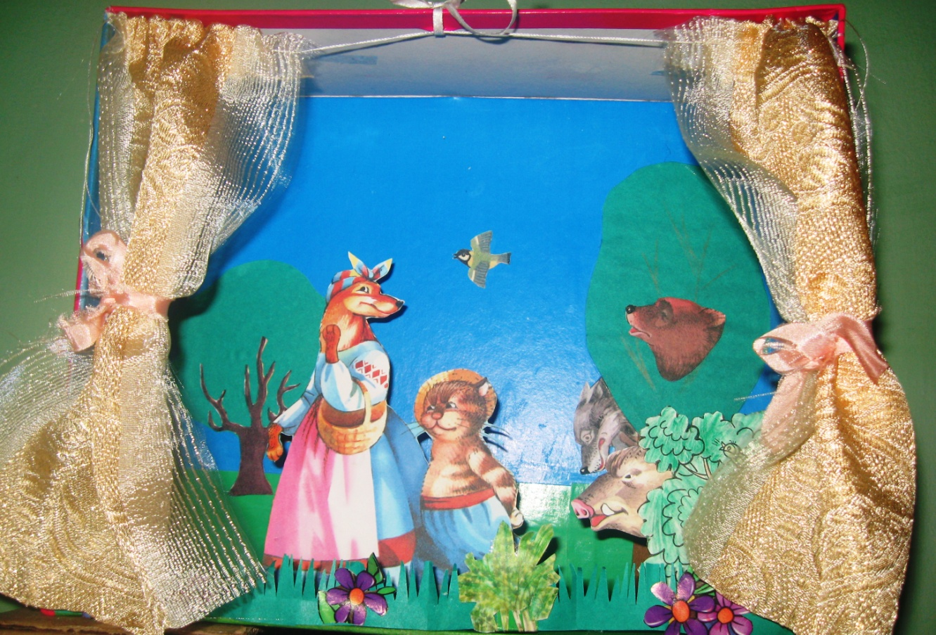
IV.Стислий опис проекту.
Здійснення проекту проходить в системі проектного навчання під час вивчення теми «Художні способи зображення простору». Творча робота готувалась для представлення на уроці «Сценічний простір. Декорація сцени». Працюючи над проектом, учні проводили дослідницьку діяльність, шукали матеріали в Інтернеті, переглядали різні спектаклі, пригадували і аналізували декорації, досліджували нюанси професії художника – декоратора.

V. Інтеграція з навчальними предметами.
- Українська література.
- Світова література.
- Художня культура.
- Образотворче мистецтво.
- Історія.
- Музика.
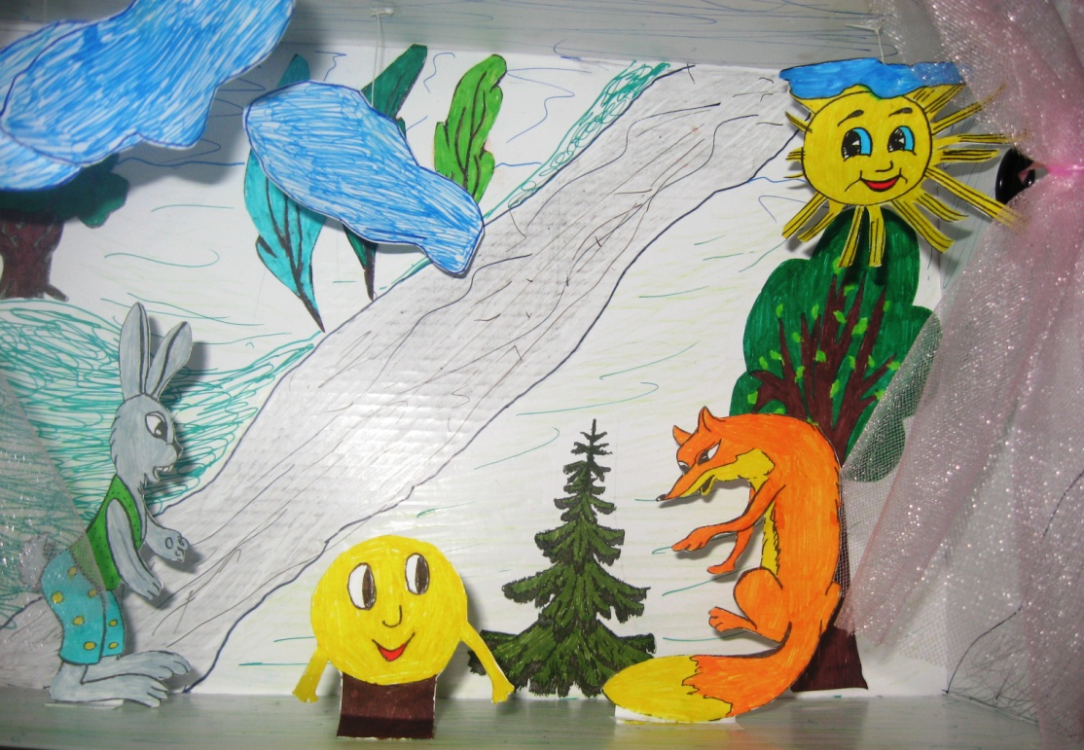

VI.Очікувані результати.
- розвиток творчо - дослідницьких здібностей учасників проекту;
- демонстраційний матеріал у вигляді презентації;
творча робота - створення декорації сцени.
